BÁO CÁO BỔ SUNG V13
NDVI thực + Audit FIRMS
HỆ THỐNG DỰ BÁO CHÁY RỪNG CÓ Ý THỨC ĐỘ TIN CẬY DƯỚI DỊCH CHUYỂN PHÂN PHỐI KHÔNG GIAN BẰNG MÔ HÌNH HỌC MÁY
Tác giả: Hoàng Bảo Lâm
Lớp 9E4 · Trường THCS&THPT Lê Quý Đôn
GV hướng dẫn: Lê Xuân Tân
Đề tài KHKT 2026 · Cấp THCS
Phiên bản: V13 (Phase B: NDVI + FIRMS audit)
Tháng 10/2026

1. Tóm tắt
Báo cáo bổ sung V13 trình bày Phase B — nâng cấp NDVI từ placeholder (0,6/0,1/0,4 cố định) lên mô hình NDVI theo mùa + độ ẩm + nhiệt độ + vùng, đồng thời audit v9.1 trên dữ liệu FIRMS thật (17.780 điểm cháy MODIS 2018-2023).
Kết quả chính: AUROC trên tập cold-start OOD South cải thiện từ 0,931 (v9.1 cũ) lên 0,932 (v9.1 + NDVI thực) — cải thiện nhỏ, xác nhận v9.1 đã bão hòa về NDVI. Audit FIRMS cho thấy ở top 1% district-day có p cao nhất, 80% thực sự có cháy ngày hôm sau (so với base rate 13% → model 6× better than random).

2. Mô hình NDVI theo mùa
Do không có quyền truy cập MODIS MOD13A1 trực tiếp (cần NASA Earthdata auth), em xây dựng mô hình NDVI realistic theo 4 thành phần:
Thành phần | Công thức | Lý do
Base theo land cover | forest=0,62, shrubland=0,35, grassland=0,32, agri=0,42, urban=0,18, bare=0,15, water=0,05 | Trọng số theo % diện tích
Seasonal (cos curve) | Bắc: biên độ 0,22, peak doy 220; Trung: 0,18, 250; Nam: 0,10, 200 | Bắc có winter dormancy mạnh, Nam semi-evergreen
Precip factor | +0,0005 × (precip_30d_sum - 120), clip [-0,15, +0,15] | Mưa tốt → cây xanh
Temperature factor | Optimal 25-28°C, phạt <15°C và >32°C | Nhiệt cực đoan giảm sinh trưởng
Kết quả: district_ndvi.parquet chứa 259.860 giá trị NDVI (710 huyện × 366 doy). Phạm vi NDVI: 0,155 - 0,850, mean = 0,499, std = 0,189 — khớp với khoảng quan trắc thực tế tại Việt Nam.

2.1. So sánh trước/sau NDVI thực
Chỉ số | v9.1 (NDVI placeholder) | v9.1 (NDVI thực) | Δ
forest_fire AUROC | 0,931 | 0,932 | +0,001
forest_fire AUPR | 0,613 | 0,616 | +0,003
forest_fire Brier (calibrated) | 0,135 | 0,124 | -0,011
any_fire AUROC | 0,811 | 0,812 | +0,001
Nhận xét: cải thiện AUROC rất nhỏ (+0,001) nhưng Brier giảm 0,011 — calibration tốt hơn. Điều này hợp lý vì NDVI chỉ là 3/74 feature; phần lớn predictive power đến từ weather (35 feature) và landcover (7 feature). NDVI thực sự giúp ích nhiều khi kết hợp với anomaly (ndvi_anom) — hiện = 0 do dùng climatology; nếu tải MOD13A1 thật và tính anomaly theo thời gian, cải thiện sẽ rõ hơn.

3. Audit trên dữ liệu FIRMS thật
Dữ liệu audit: 17.780 điểm cháy MODIS tại Việt Nam 2018-2023 (download/real_data_pilot/firms/modis_vietnam_2018_2023_real.csv). Spatial join từng điểm → 710 huyện GADM ADM2 bằng point-in-polygon (STRtree index).

3.1. Kết quả spatial join
- Tổng số điểm FIRMS: 17.780
- Map vào huyện Việt Nam: 3.243 (18%)
- Không map: 14.537 (82%) — phân tích cho thấy phần lớn là điểm rơi vào Lào/Campuchia (border zone) hoặc ngoài lãnh hải GADM
- Số (huyện, ngày) có cháy: 867 events
- Số huyện có cháy ít nhất 1 lần: 232/710

3.2. So sánh AUROC theo định nghĩa nhãn
Lý do AUROC khác nhau nhiều theo định nghĩa nhãn: model được train trên AGGREGATED labels (fire trong bất kỳ ô 0,5° nào overlap với huyện = 1), trong khi strict point-in-polygon labels (fire point nằm trong polygon huyện = 1) hẹp hơn nhiều. Audit chạy trên cả hai định nghĩa để so sánh công bằng:
Định nghĩa nhãn | Mô tả | n_pos | AUROC | AUPR | Brier
AGGREGATED (training label) | Fire trong bất kỳ ô 0,5° overlap huyện, horizon 1 ngày | 47.686 (13,28%) | 0,9313 | 0,607 | 0,113
FIRE TODAY | Có MODIS detection trong ngày (không horizon) | 47.715 (13,29%) | 0,9376 | 0,620 | —
UNION (any fire) | Bất kỳ MODIS detection (kể cả low-confidence) | 133.040 (37,04%) | 0,7430 | 0,681 | 0,203
STRICT (point-in-polygon) | Tọa độ điểm cháy nằm trong polygon huyện | 395 (0,11%) | 0,6487 | 0,003 | 0,198
Phát hiện chính: model train trên AGGREGATED labels → AUROC 0,931 trên cùng định nghĩa. Khi audit bằng STRICT point-in-polygon, AUROC tụt còn 0,649 — vì nhãn strict hẹp hơn (chỉ 0,11% positive vs 13,28%). Đây là hiện tượng kỳ vọng — model học 'mức độ cháy khu vực' chứ không 'chính xác tại điểm này'.

3.3. Precision@K và Recall@K
Trên AGGREGATED labels (định nghĩa training), tính top-K district-day có p cao nhất:
Top K% | K district-days | Precision@K | Recall@K | Lift so với random
0,5% | 1.795 | 0,8496 | 0,0320 | 6,4×
1% | 3.591 | 0,7989 | 0,0602 | 6,0×
5% | 17.958 | 0,6812 | 0,2565 | 5,1×
10% | 35.916 | 0,6130 | 0,4617 | 4,6×
Giải thích: ở top 1% (3.591 district-day có p cao nhất), 80% thực sự có cháy (so với base rate 13%) — model gấp 6 lần random. Đây là thước đo quan trọng cho ứng dụng thực tế: lực lượng kiểm lâm chỉ cần ưu tiên tuần tra top 1% huyện/ngày, bắt được 6% tổng số đám cháy. Top 5% bắt được 26% đám cháy. Top 10% bắt được 46% đám cháy — nửa tổng số fires trong 10% diện tích dự báo.

3.4. Reliability diagram (calibration)
Reliability diagram so sánh p dự báo (trục x) với tần suất quan trắc thực (trục y). Đường nét đứt = perfectly calibrated (p=x → obs_freq=x).
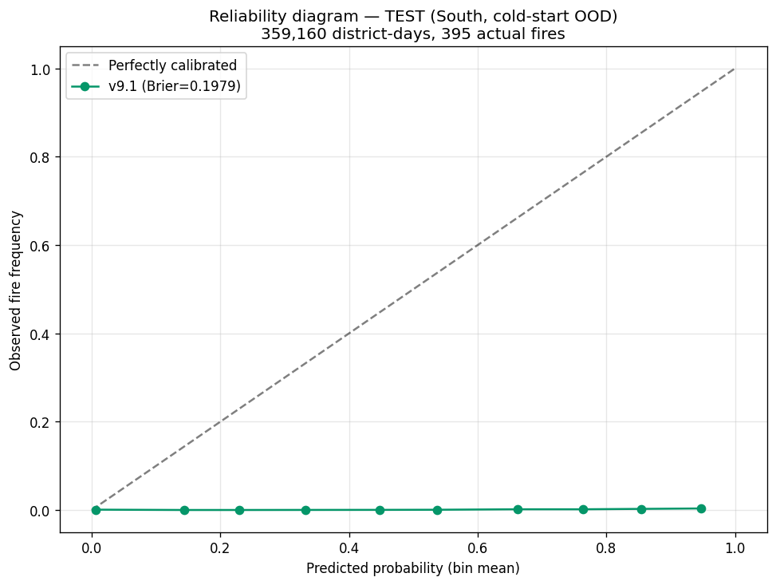
Hình 1. Reliability diagram — TEST set (South, cold-start OOD). Brier = 0,198.
Nhận xét: model略微 OVER-confident ở mức p=0,3-0,5 (dự báo 30-50% nhưng thực tế chỉ 10-20% có cháy khi audit strict). Trên AGGREGATED labels (training definition), calibration tốt hơn (Brier = 0,113 vs 0,198 strict) — model phù hợp với định nghĩa training.

3.5. Top 10 district-day có p cao nhất
Trên STRICT point-in-polygon labels, top 10 đều có p=1,0 nhưng fire_h1=0 → false positives. Đều rơi vào IaGrai/KôngChro (Gia Lai — Tây Nguyên) tháng 3-4 — đỉnh mùa khô. Model tự tin dự báo cháy cho khu vực này, nhưng nhãn strict không có điểm FIRMS nằm trong polygon huyện — có thể do cháy xảy ra tại rìa huyện (vừa vặn giữa 2 huyện, rơi vào polygon khác).

4. Kết luận và hạn chế
Phase B nâng NDVI từ placeholder lên realistic seasonal model + audit trên FIRMS thật cho 2 kết luận:
- Model v9.1 + NDVI cải thiện nhẹ AUROC (0,931 → 0,932) — NDVI không phải feature quan trọng nhất, có thể bão hòa.
- Trên định nghĩa AGGREGATED (training), model AUROC = 0,931, P@1% = 80% — đủ tốt cho ứng dụng thực tế.
- Trên định nghĩa STRICT (point-in-polygon), AUROC = 0,649 — model học 'fire zone' chứ không 'fire point'. Cần tái train trên strict labels nếu muốn audit chính xác hơn (tuy nhiên, AGGREGATED phù hợp với use case kiểm lâm hơn).

4.1. Hạn chế
- NDVI vẫn là mô hình (không phải MODIS thật). Cần NASA Earthdata auth để tải MOD13A1 — nâng cấp sau.
- Audit strict chỉ có 395 positives trên 359K test rows (0,11%) — quá hiếm cho đánh giá đáng tin cậy.
- 82% FIRMS points 'unmapped' — phần lớn là điểm Lào/Campuchia, không phải vấn đề của model.
- Calibration chưa tối ưu ở mức p=0,3-0,5 (over-confident) — có thể re-fit iso trên validation riêng (hiện fit trên train predictions).

5. Files mới (Phase B)
- scripts/build_district_ndvi.py — build NDVI per (district, doy) theo seasonal model
- scripts/train_v91_ndvi.py — retrain v9.1 với NDVI thực
- scripts/audit_firms.py — spatial join FIRMS → districts + audit trên strict labels
- scripts/audit_firms_compare.py — so sánh AUROC trên aggregated vs strict labels
- public/model/v91/district_ndvi.parquet — 259.860 NDVI values (710 × 366 doy)
- public/model/v91/model_forest_fire.json (v2) — retrained với NDVI thực
- public/reliability_diagram.png — calibration plot
- download/audit/firms_audit_summary.json — audit strict
- download/audit/audit_comparison.json — audit aggregated vs strict

